银河幼儿园幼儿行为观察

|  |
| --- |
| 观察时间：2018.3.9  观察对象： 小水池中游戏的2名幼儿  对象年龄：6岁  观察者：高玉晶  观察地点：小水池  观察目的：幼儿在小水池游戏中科学探究的能力  观察内容： 1.幼儿使用的材料。2.探究的主题。3.探究的方法：如观察、比较、实验、操作等。  背景：昨天的观察中我们发现：孩子们自主进行科学探究的意识和行为开始出现。今天我们新投放了一些水管进去，将重点关注幼儿探究方面的发展情况。 |

观察信息：

刚开始游戏前，轩轩和阿宸来到了小水池以后，先自主选择了一些喜欢的材料，如牛奶瓶子、小水桶等。

10分钟：游戏的前10分钟里，两个人都在忙着将小桶里面装满沙子和水。这个时候，他们使用到的工具是白色的铲子。

10-15分钟：房子轩小朋友看到了一个漏斗，然后转头对阿宸说：你来扶住这个，我们把这个瓶子里面也装满水吧。

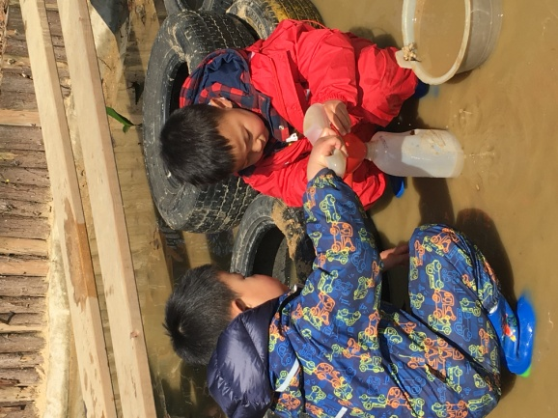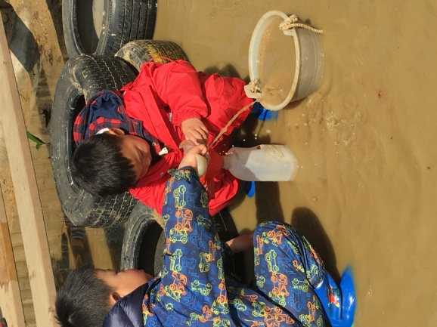阿宸：好的，这样装更方便。

说完，阿宸扶住漏斗，房子轩用铲子往漏斗里面加水。游戏了5分钟以后，瓶子里的水全部装满。

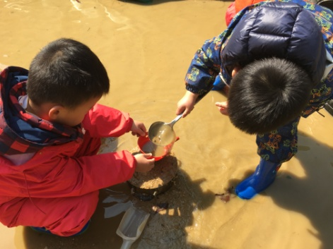

这个时候，阿宸说：我们把这个沙漏出来，不要水好吗？

房子轩：好的，那我们需要一个桶装沙，还需要一个勺子。

两个人将材料找好了以后，阿宸扶住漏斗，房子轩拿勺子舀水。当水全部漏完以后，阿宸将沙放进锅里。

分析与解读：

在今天的活动中，两个小朋友能够根据提供的现有的工具进行自主探究活动：第一次探究，自制漏斗；第二次探究，筛沙，将水全部漏完以后，将沙全部放到桶里。

●在今天的观察中我们发现40分钟的游戏时间里，两个人都是有自己的探究主题的，并且能够根据材料的特性，进行自主探究行为。

●其次，他们具有一定的探究行为。在活动中，通过观察、比较、实验和操作的方式，探究出沙和水的不同特性，并且能够利用这两个特性，进行其他的探究行为。

后期跟进：

后期我们将继续引发幼儿进行其他的探究行为，如利用白色水管进行自主探究，发现材料的特性以及自主进行探究游戏。